# **Code Together Build and Delivery**

Projeto para base de conhecimento de Build and Delivery

* Assista ao Code Together que se encontra no vídeo da nossa tarefa. Para melhor entendimento, pause o vídeo sempre que necessário para programar o código junto do professor.

## **Atividade**

* 1.Separar as versões do código de um projeto, criando branchs para os ambientes: dev e beta
* 2.Rodar testes unitários com o Jest com o comando yarn test
* 3.Bônus: criar mais testes unitários

## **Projeto Base**

* Code Together: <https://github.com/cavalcantemmarcelo/style-guide>
* 2.Jest: https://jestjs.io/pt-BR

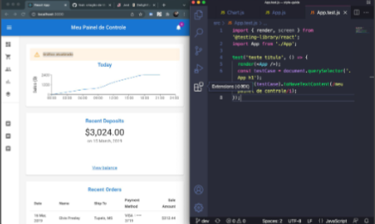

**Como submeter sua entrega (Envio)**

| * Versionar o arquivo no GitHub * Enviar para o portal de Ebac |
| --- |

**Dúvidas**

* Assista ao Code Together que se encontra no vídeo da nossa tarefa. Para melhor entendimento, pause o vídeo sempre que necessário para programar o código junto do professor.
* Se você encontrar algum erro ao executar seu comando, entre em contato com os tutores da EBAC.